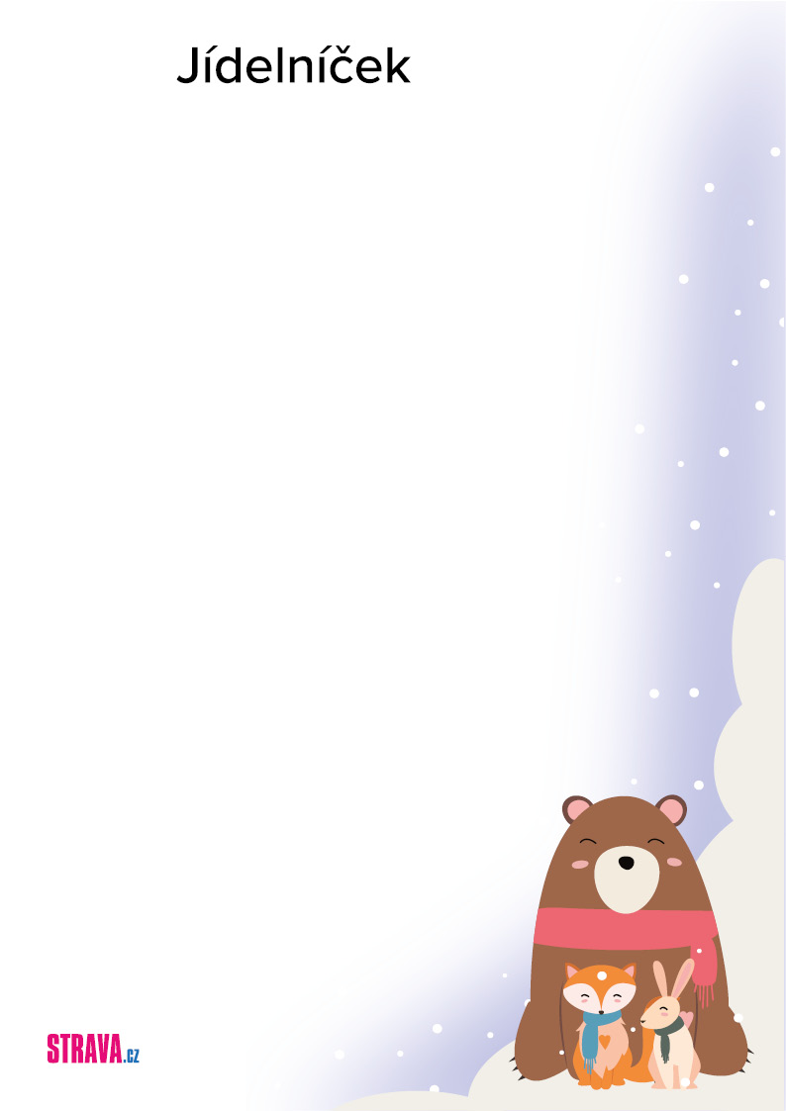

**03.01.2024**

**05.01.2024**

**od**

**do**

   
   
   
   
   
   
   
   
   
   
   
   
   
   
   
   
   
   
   
 

**Středa 3.1.2024**

chléb, sýr, zelenina, čaj, mléko, voda  (A: 01,01a,07)

**přesnídáv.**

kmínová s houskou  (A: 01,03,06,07,09,12)

**polévka**

bulgur s masem a zeleninou, kompot ovocný - příloha, mléko ochucené  (A: 01,07,12)

**oběd**

rohlík, máslo, džem, mléko ochucené  (A: 01,07,12)

**svačina**

**Čtvrtek 4.1.2024**

chléb, pomazánka tvarohová s mrkví, zelenina, kakao, voda se sirupem, voda  (A:  
01,01a,06,07)

**přesnídáv.**

slepičí vývar s pohankou  (A: 07,09)

**polévka**

kuře na paprice, těstoviny, zelenina, vitaminový nápoj  (A: 01,01a,03,06,07,09,12)

**oběd**

banány, vitaminový nápoj

**svačina**

**Pátek 5.1.2024**

bageta lněná, pomazánka z játrového sýra, zelenina, bílá káva, voda s citrónem, voda   
(A: 07)

**přesnídáv.**

špenátová  (A: 01,03,06,07,09,12)

**polévka**

rybí file pečené, bramborová kaše, zeleninový salát míchaný, voda se sirupem  (A:  
04,07,09,10)

**oběd**

perník, voda se sirupem  (A: 01,03,06)

**svačina**

01   
01a  
03   
04   
06

Seznam alergenů:

Obiloviny obsahující lepek      
Obiloviny - pšenice             
Vejce                           
Ryby                            
Sójové boby (sója)

07   
09   
10   
12

Mléko                           
Celer                           
Hořčice                         
Oxid siřičitý a siřičitany

Jejich čísla jsou uvedena v závorce za názvem jídla.

Jídlo

**obsahuje alergeny.**